

**BỘ GIÁO DỤC VÀ ĐÀO TẠO  
TRƯỜNG ĐẠI HỌC SƯ PHẠM KỸ THUẬT TP. HỒ CHÍ MINH  
KHOA ĐÀO TẠO CHẤT LƯỢNG CAO**---------------🙦 🕮 🙤---------------

**GVHD:TS. Nguyễn Thành Sơn**

**Lớp: Chiều thứ 4**

**Sinh viên:**

**1. Nguyễn Thành Công 18110086**

**2. Trần Võ Bửu Điền 18110096**

**3. Nguyễn Đức Mạnh 18110155**

**4. Nguyễn Tuấn Tài** **18110193**

**5. Nguyễn Minh Tuấn 18110228**

**PHẦN MỀM QUẢN LÝ**

**CỬA HÀNG SÁCH**

*TP. Hồ Chí Minh, tháng 1, năm 2021*

**ĐIỂM SỐ**

|  |  |  |  |
| --- | --- | --- | --- |
| TIÊU CHÍ | NỘI DUNG | TRÌNH BÀY | TỔNG |
| ĐIỂM |  |  |  |

**NHẬN XÉT CỦA GIÁO VIÊN:**

…………………………………………………………………………………

…………………………………………………………………………………

…………………………………………………………………………………

…………………………………………………………………………………

…………………………………………………………………………………

Tp. Hồ Chí Minh, ngày ….., tháng 1, năm 2021

Giáo viên chấm điểm

*(Ký và ghi họ tên)*

**Nguyễn Thành Sơn**

**LỜI CẢM ƠN**

Để hoàn thành tốt đề tài và bài báo cáo này, chúng em xin gửi lời cảm ơn chân thành đến giảng viên, tiến sĩ Nguyễn Thành Sơn, người đã trực tiếp hỗ trợ chúng em trong suốt quá trình làm đề tài. Chúng em cảm ơn thầy đã đưa ra những lời khuyên từ kinh nghiệm thực tiễn của mình để định hướng cho chúng em đi đúng với yêu cầu của đề tài đã chọn, luôn giải đáp thắc mắc và đưa ra những góp ý, chỉnh sửa kịp thời giúp chúng em khắc phục nhược điểm và hoàn thành tốt cũng như đúng thời hạn đã đề ra.

Chúng em cũng xin gửi lời cảm ơn chân thành các quý thầy cô trong khoa Đào tạo Chất Lượng Cao nói chung và ngành Công Nghệ Thông Tin nói riêng đã tận tình truyền đạt những kiến thức cần thiết giúp chúng em có nền tảng để làm nên đề tài này, đã tạo điều kiện để chúng em có thể tìm hiểu và thực hiện tốt đề tài. Cùng với đó, chúng em xin được gửi cảm ơn đến các bạn cùng khóa đã cung cấp nhiều thông tin và kiến thức hữu ích giúp chúng em có thể hoàn thiện hơn đề tài của mình.

Đề tài và bài báo cáo được chúng em thực hiện trong khoảng thời gian ngắn, với những kiến thức còn hạn chế cùng nhiều hạn chế khác về mặt kĩ thuật và kinh nghiệm trong việc thực hiện một dự án phần mềm. Do đó, trong quá trình làm nên đề tài có những thiếu sót là điều không thể tránh khỏi nên chúng em rất mong nhận được những ý kiến đóng góp quý báu của các quý thầy cô để kiến thức của chúng em được hoàn thiện hơn và chúng em có thể làm tốt hơn nữa trong những lần sau. Chúng em xin chân thành cảm ơn.

Cuối lời, chúng em kính chúc quý thầy, quý cô luôn dồi dào sức khỏe và thành công hơn nữa trong sự nghiệp trồng người. Một lần nữa chúng em xin chân thành cảm ơn.

**Tp. Hồ Chí Minh, ngày 21 tháng 12 năm 2020 Nhóm sinh viên thực hiện**

|  |
| --- |
| Trường ĐH Sư phạm Kỹ thuật TP. HCM |
| Khoa Công nghệ thông tin |

**MÔ TẢ ĐỀ TÀI MÔN HỌC HỆ QUẢN TRỊ CƠ SỞ DỮ LIỆU**

Họ và Tên SV thực hiện 1 : **Nguyễn Thành Công** MSSV : **18110086**

Họ và Tên SV thực hiện 2 : **Trần Võ Bửu Điền** MSSV : **18110096**

Họ và Tên SV thực hiện 3 : **Nguyễn Đức Mạnh** MSSV : **18110155**

Họ và Tên SV thực hiện 4 : **Nguyễn Tuấn Tài** MSSV : **18110193**

Họ và Tên SV thực hiện 5 : **Nguyễn Minh Tuấn** MSSV : **18110228**

Thời gian thực hiện : **Từ : 5/10/2020 Đến : 4/1/2021**

Ngành: **Công nghệ thông tin**

Tên đề tài : **Phần mềm quản lý cửa hàng bán sách**

GV hướng dẫn : **TS. Nguyễn Thành Sơn**

**Nhiệm vụ của đề tài :** Xây dựng phần mềm quản lý cửa hàng đảm bảo đủ các chức năng sau:

1. Quản lý thông tin khách hàng

2. Quản lý thông tin sản phẩm

3. Quản lý thông tin đơn hàng

**MỤC LỤC**

PHẦN 1. GIỚI THIỆU CHUNG 8

1. LÝ DO CHỌN ĐỀ TÀI 8

2. CÁC CHỨC NĂNG CỦA ĐỀ TÀI 8

3.MÔ TẢ BÀI TOÁN 8

PHẦN 2. PHÂN TÍCH VÀ THIẾT KẾ 9

CHƯƠNG 1: THIẾT KẾ CƠ SỞ DỮ LIỆU 9

1.1.Mô hình quan hệ 9

1.2. Tạo cơ sở dữ liệu 9

1.3.Database diagram 15

CHƯƠNG 2: DANH SÁCH VIEW, STORE PROCEDURE, FUNCTION, TRIGGER 16

2.1.View 16

2.3. Store Procedure 16

2.4. Function 20

2.5.Trigger 22

CHƯƠNG 3: THIẾT KẾ GIAO DIỆN 23

3.1. Form Login 23

3.2. Form DashBoard 23

3.3.Form Search 24

3.4. Form Bill 25

3.5. Form ManageResources 25

3.6. Form Manage Customer 26

3.7. Form Report 26

CHƯƠNG 4: KẾT NỐI VỚI CƠ SỞ DỮ LIỆU 28

4.1 Chức năng các lớp phương thức 28

4.2.Đặc tả các phương thức trong lớp 28

CHƯƠNG 5: CÀI ĐẶT VÀ KIỂM THỬ 32

5.1. Đăng nhập 32

5.2. Thao tác chức năng quản lý sản phẩm 33

5.3. Thao tác chức năng quản lý khách hàng 34

PHẦN 3: KẾT LUẬN 37

1.Ưu điểm 37

2.Hạn chế 37

3.Hướng phát triển 37

TÀI LIỆU THAM KHẢO 38

**DANH SÁCH CÁC HÌNH**

Hình 1 Mô hình ERD 10

Hình 2. Database Diagram 16

Hình 3 Thiết kế form Login 24

Hình 4 Thiết kế Form Dashboard 25

Hình 5 Thiết kế Form Search 25

Hình 6 Thiết kế Form Bill 26

Hình 7 Thiết kế Form ManageResources 26

Hình 8 Thiết kế chi tiết sản phẩm 27

Hình 9 Thiết kế Form Manage Customer 27

Hình 10 Thiết kế Form Report 28

**DANH SÁCH CÁC BẢNG**

Bảng 1 Mô tả bảng KhachHang 9

Bảng 2 Mô tả bảng HoaDon 10

Bảng 3 Mô tả bảng ChiTietHD 10

Bảng 4 Mô tả bảng SanPham 10

Bảng 5 Mô tả bảng ChiTietPhieuNhap 11

Bảng 6 Mô tả bảng PhieuNhap 11

Bảng 7 Mô tả bảng DangNhap 11

Bảng 8 Bảng mô tả các bảng 12

Bảng 9 View 16

Bảng 10 Store Procedure trên Bảng Sach 16

Bảng 11 Store Procedure trên Bảng KhachHang 19

Bảng 12 Store Procedure trên Bảng DonHang 20

Bảng 13 Funtion 20

Bảng 14 Trigger 22

Bảng 15 Đặc tả các lớp chức năng 28

Bảng 16 Đặc tả các phương thức lớp SachController 28

Bảng 17 Đặc tả các phương thức lớp PhieuNhap 31

Bảng 18 Đặc tả các phương thức lớp HoaDon 31

# PHẦN 1. GIỚI THIỆU CHUNG

## 1. LÝ DO CHỌN ĐỀ TÀI

Một trong những yêu cầu cấp bách hiện nay là đưa công nghệ thông tin vào công tác quản lí nhằm làm giảm bớt sức lao động của con người, tiết kiệm thời gian, tăng độ chính xác, thu hẹp không gian lưu trữ, tránh thất thoát và đảm bảo tính an toàn của dữ liệu. Vì vậy, cần có một phần mềm giúp các cửa hàng quản lý một cách đơn giản và hiệu quả. Vì thế nhóm em chọn đề tài “**phần mềm quản lý cửa hàng sách**”

Phần mềm giúp người sử dụng có cái nhìn trực quan nhất về thông tin dữ liệu. Với người quản lý sẽ có thể quản lý sản phẩm một các dễ dàng mà không cần tốn quá nhiều công sức và thời gian. Người dùng chỉ cần thao tác đúng chính xác các mục được định dạng sẵn trên giao diện, chương trình đảm bảo dữ liệu được truy suất ra chính xác nhất.

## 2. CÁC CHỨC NĂNG CỦA ĐỀ TÀI

- Thêm, sửa, xóa, cập nhật sản phẩm nếu có thay đổi

- Thêm, sửa, xóa khách hàng

- Thêm, cập nhật hóa đơn

- Thống kê tổng số lượng sản phẩm bán được, tổng khách hàng, tống doanh thu.

## 3.MÔ TẢ BÀI TOÁN

Một cửa hàng quản lý sách trong cửa hàng và dự án bao gồm các thông tin :

* **Sản phẩm**: gồm có mã sản phẩm. tên sản phẩm, tác giả, nhà xuất bản, số lượng, đơn giá, trạng thái
* **Khách hàng:** gồm có CMND, tên khách hàng, số điện thoại, địa chỉ. Khách hàng thực hiện thao tác mua hàng, theo dõi tình trạng hóa đơn, chi tiết hóa đơn.
* **Hóa đơn**: gồm mã hóa đơn, ngày tạo, tổng tiền, trạng thái cho phép khách hàng theo dõi tình trạng hóa đơn.
* **Phiếu nhập hàng**: cho phép người quản lý thực hiện nhập các sản phẩm cũng như thống kê được số lượng sản phẩm, cập nhật chi tiết phiếu nhập.

# PHẦN 2. PHÂN TÍCH VÀ THIẾT KẾ

## CHƯƠNG 1: THIẾT KẾ CƠ SỞ DỮ LIỆU

### 1.1.Mô hình quan hệ

1.1.1.Mô hình ERD

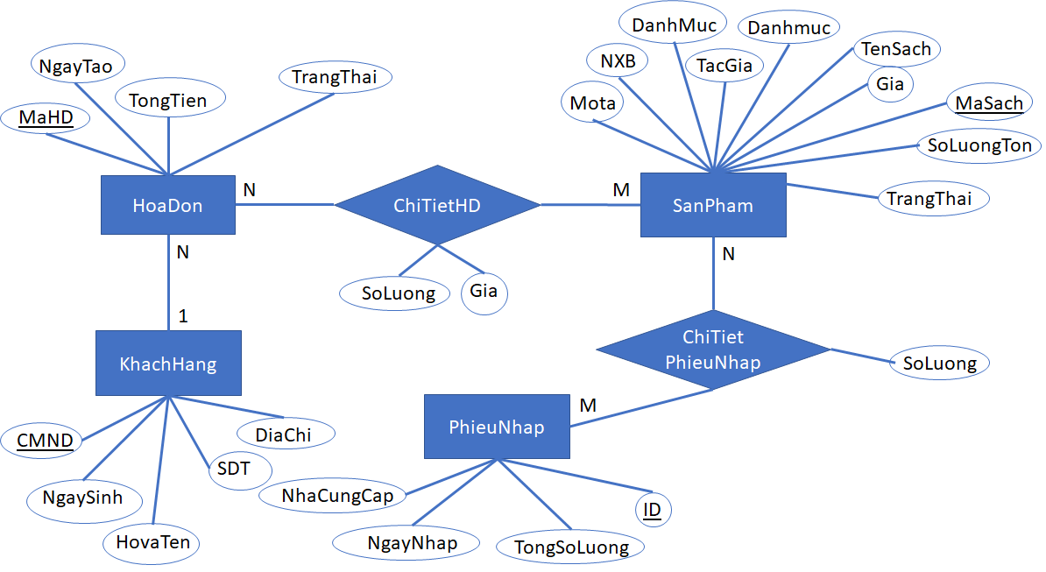

Hình 1 Mô hình ERD

1.1.2.Mô hình quan hệ

**KhachHang** (CMND, HovaTen, NgaySinh, SDT, DiaChi)

**HoaDon** (MaHD, CMND, TongTien, NgayTao, TrangThai)

**ChitietHD** (MaHD, Masach, SoLuong, Gia)

**SanPham** (MaSach, TenSach, TacGia, NXB, MoTa, Danhmuc, SoLuongTon, TrangThai, NgayTao)

**ChiTietPhieuNhap** (ID, MaSach, SoLuong)

**PhieuNhap** (ID, NgayNhap, NhaCungCap, TongSoLuong)

### 1.2. Tạo cơ sở dữ liệu

1.2.1. Mô tả các table

**KhachHang** (CMND, HovaTen, NgaySinh, SDT, DiaChi)

Bảng 1 Mô tả bảng KhachHang

|  |  |  |  |  |  |
| --- | --- | --- | --- | --- | --- |
| **STT** | **Thuộc tính** | **Kiểu** | **Miền giá trị** | **Ý nghĩa** | **Ghi chú** |
| 1 | CMND | Nvarchar (50) | Khóa chính | Số CMND của khách hàng |  |
| 2 | HovaTen | Nvarchar (50) |  | Tên khách hàng |  |
| 3 | NgaySinh | Datetime |  | Tuổi của khách hàng |  |
| 4 | SDT | Nvarchar (10) |  | Số điện thoại |  |
| 5 | DiaChi | Nvarchar (250) |  | Địa chỉ |  |

**HoaDon** (MaHD, CMND, TongTien, NgayTao, TrangThai)

Bảng 2 Mô tả bảng HoaDon

|  |  |  |  |  |  |
| --- | --- | --- | --- | --- | --- |
| **STT** | **Thuộc tính** | **Kiểu** | **Miền giá trị** | **Ý nghĩa** | **Ghi chú** |
| 1 | MaHD | Nvarchar (50) | Khóa chính | Mã hóa đơn |  |
| 2 | CMND | Nvarchar (50) | Khóa ngoại |  |  |
| 3 | TongTien | Int |  | Tổng tiền của hóa đơn |  |
| 4 | NgayTao | Datetime |  | Ngày tạo hóa đơn |  |
| 5 | TrangThai | Bit |  | Trạng thái đơn hàng | 1: chưa hoàn thành  2: chưa hoàn thành |

**ChitietHD** (MaHD, MaSach, SoLuong, Gia)

Bảng 3 Mô tả bảng ChiTietHD

|  |  |  |  |  |  |
| --- | --- | --- | --- | --- | --- |
| **STT** | **Thuộc tính** | **Kiểu** | **Miền giá trị** | **Ý nghĩa** | **Ghi chú** |
| 1 | MaHD | Nvarchar (50) | Khóa chính |  |  |
| 2 | MaSach | Nvarchar (50) | Khóa chính |  |  |
| 3 | SoLuong | Int |  | Số lượng sảm phẩm |  |
| 4 | Gia | Int |  | Giá sản phẩm |  |

**SanPham** (MaSach, TenSach, TacGia, NXB, MoTa, Danhmuc, SoLuongTon, TrangThai, NgayTao)

Bảng 4 Mô tả bảng SanPham

|  |  |  |  |  |  |
| --- | --- | --- | --- | --- | --- |
| **STT** | **Thuộc tính** | **Kiểu** | **Miền giá trị** | **Ý nghĩa** | **Ghi chú** |
| 1 | MaSach | Nvarchar (50) | Khóa chính | Mã sách |  |
| 2 | TenSach | Nvarchar (50) |  | Tên sách |  |
| 3 | TacGia | Nvarchar (50) |  | Tác giả |  |
| 4 | NXB | Nvarchar (100) |  | Nhà xuất bản |  |
| 5 | MoTa | Nvarchar (1000) |  | Mô tả nội dung sách |  |
| 6 | Danhmuc | Nvarchar (50) |  | Danh mục |  |
| 7 | SoLuongTon | Int |  | Số lượng trong kho |  |
| 8 | TrangThai | Bit |  | Trạng thái sản phẩm | 1: còn hàng  0: hết hàng |
| 9 | NgayTao | Datetime |  | Ngày bán |  |

**ChiTietPhieuNhap** (ID, MaSach, SoLuong)

Bảng 5 Mô tả bảng ChiTietPhieuNhap

|  |  |  |  |  |  |
| --- | --- | --- | --- | --- | --- |
| **STT** | **Thuộc tính** | **Kiểu** | **Miền giá trị** | **Ý nghĩa** | **Ghi chú** |
| 1 | ID | Int | Khóa chính |  |  |
| 2 | MaSach | Nvarchar (50) | Khóa chính |  |  |
| 3 | SoLuong | Nchar (10) |  |  |  |

**PhieuNhap** (ID, NgayNhap, NhaCungCap, TongSoLuong)

Bảng 6 Mô tả bảng PhieuNhap

|  |  |  |  |  |  |
| --- | --- | --- | --- | --- | --- |
| **STT** | **Thuộc tính** | **Kiểu** | **Miền giá trị** | **Ý nghĩa** | **Ghi chú** |
| 1 | ID | Int | Khóa chính | Mã hóa đơn nhập hàng |  |
| 2 | NgayNhap | Datetime |  | Ngày nhập |  |
| 3 | NhaCungCap | Nvarchar (50) |  | Nhà cung cấp |  |
| 4 | TongSoLuong | Int |  | Số lượng nhập |  |

**DangNhap** (TenDangNhap, MatKhau, ChucVu)

Bảng 7 Mô tả bảng DangNhap

|  |  |  |  |  |  |
| --- | --- | --- | --- | --- | --- |
| **STT** | **Thuộc tính** | **Kiểu** | **Miền giá trị** | **Ý nghĩa** | **Ghi chú** |
| 1 | TenDangNhap | Nvarchar (50) | Khóa chính | Tên đăng nhập |  |
| 2 | MatKhau | Nvarchar (50) |  | Mật khẩu |  |
| 3 | ChucVu | Int |  | Chức vụ của người dùng |  |

1.2.2. Lập trình tạo table

Bảng 8 Bảng mô tả các bảng

|  |  |  |
| --- | --- | --- |
| **STT** | **Tên bảng** | **Code** |
| 1 | SanPham | CREATE TABLE [dbo].[SanPham]  (  [MaSach] [nvarchar] (50) COLLATE SQL_Latin1_General_CP1_CI_AS NOT NULL,  [TenSach] [nvarchar] (50) COLLATE SQL_Latin1_General_CP1_CI_AS NULL,  [TacGia] [nvarchar] (50) COLLATE SQL_Latin1_General_CP1_CI_AS NULL,  [NXB] [nvarchar] (100) COLLATE SQL_Latin1_General_CP1_CI_AS NULL,  [Mota] [nvarchar] (1000) COLLATE SQL_Latin1_General_CP1_CI_AS NULL,  [Danhmuc] [nvarchar] (50) COLLATE SQL_Latin1_General_CP1_CI_AS NULL,  [SoLuongTon] [int] NULL,  [TrangThai] [bit] NULL,  [Gia] [int] NULL  ) ON [PRIMARY]  GO  ALTER TABLE [dbo].[SanPham] ADD CONSTRAINT [PK_SanPham_1] PRIMARY KEY CLUSTERED ([MaSach]) ON [PRIMARY]  GO |
| 2 | KhachHang | CREATE TABLE [dbo].[KhachHang]  (  [CMND] [nvarchar] (15) COLLATE SQL_Latin1_General_CP1_CI_AS NOT NULL,  [HovaTen] [nvarchar] (250) COLLATE SQL_Latin1_General_CP1_CI_AS NULL,  [SDT] [nvarchar] (10) COLLATE SQL_Latin1_General_CP1_CI_AS NULL,  [DiaChi] [nvarchar] (250) COLLATE SQL_Latin1_General_CP1_CI_AS NULL,  [NgaySinh] [date] NULL  ) ON [PRIMARY]  GO  ALTER TABLE [dbo].[KhachHang] ADD CONSTRAINT [PK_KhachHang] PRIMARY KEY CLUSTERED ([CMND]) ON [PRIMARY]  GO |
| 3 | HoaDon | CREATE TABLE [dbo].[HoaDon]  (  [MaHD] [nvarchar] (50) COLLATE SQL_Latin1_General_CP1_CI_AS NOT NULL,  [CMND] [nvarchar] (50) COLLATE SQL_Latin1_General_CP1_CI_AS NULL,  [TongTien] [int] NULL,  [TrangThai] [bit] NULL,  [NgayTao] [datetime] NULL  ) ON [PRIMARY]  GO  ALTER TABLE [dbo].[HoaDon] ADD CONSTRAINT [PK_HoaDon_1] PRIMARY KEY CLUSTERED ([MaHD]) ON [PRIMARY]  GO |
| 4 | PhieuNhap | CREATE TABLE [dbo].[PhieuNhap]  (  [ID] [int] NOT NULL IDENTITY(1, 1),  [NgayNhap] [datetime] NULL,  [NhaCungCap] [nvarchar] (50) COLLATE SQL_Latin1_General_CP1_CI_AS NULL,  [TongSoLuong] [int] NULL  ) ON [PRIMARY]  GO  ALTER TABLE [dbo].[PhieuNhap] ADD CONSTRAINT [PK_PhieuNhap] PRIMARY KEY CLUSTERED ([ID]) ON [PRIMARY]  GO |
| 5 | ChiTietHD | CREATE TABLE [dbo].[ChitietHD]  (  [MaHD] [nvarchar] (50) COLLATE SQL_Latin1_General_CP1_CI_AS NULL,  [MaSach] [nvarchar] (50) COLLATE SQL_Latin1_General_CP1_CI_AS NULL,  [SoLuong] [int] NULL,  [Gia] [int] NULL  ) ON [PRIMARY]  GO  ALTER TABLE [dbo].[ChitietHD] ADD CONSTRAINT [FK_ChitietHD_HoaDon] FOREIGN KEY ([MaHD]) REFERENCES [dbo].[HoaDon] ([MaHD])  GO  ALTER TABLE [dbo].[ChitietHD] ADD CONSTRAINT [FK_ChitietHD_SanPham] FOREIGN KEY ([MaSach]) REFERENCES [dbo].[SanPham] ([MaSach])  GO |
| 6 | ChitietPhieuNhap | CREATE TABLE [dbo].[ChiTietPhieuNhap]  (  [ID] [int] NULL,  [MaSach] [nvarchar] (50) COLLATE SQL_Latin1_General_CP1_CI_AS NULL,  [SoLuong] [nchar] (10) COLLATE SQL_Latin1_General_CP1_CI_AS NULL  ) ON [PRIMARY]  GO  ALTER TABLE [dbo].[ChiTietPhieuNhap] ADD CONSTRAINT [FK_ChiTietPhieuNhap_PhieuNhap] FOREIGN KEY ([ID]) REFERENCES [dbo].[PhieuNhap] ([ID])  GO  ALTER TABLE [dbo].[ChiTietPhieuNhap] ADD CONSTRAINT [FK_ChiTietPhieuNhap_SanPham] FOREIGN KEY ([MaSach]) REFERENCES [dbo].[SanPham] ([MaSach])  GO |
| 7 | DangNhap | CREATE TABLE [dbo].[DangNhap]  (  [TenDangNhap] [nvarchar] (50) COLLATE SQL_Latin1_General_CP1_CI_AS NOT NULL,  [MatKhau] [nvarchar] (50) COLLATE SQL_Latin1_General_CP1_CI_AS NULL,  [ChucVu] [int] NULL  ) ON [PRIMARY]  GO  ALTER TABLE [dbo].[DangNhap] ADD CONSTRAINT [PK_DangNhap] PRIMARY KEY CLUSTERED ([TenDangNhap]) ON [PRIMARY]  GO |

### 1.3.Database diagram

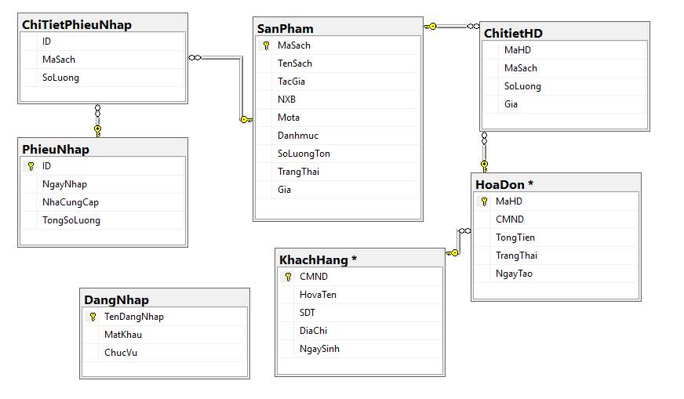

Hình 2. Database Diagram

## CHƯƠNG 2: DANH SÁCH VIEW, STORE PROCEDURE, FUNCTION, TRIGGER

### 2.1.View

Bảng 9 View

|  |  |  |
| --- | --- | --- |
| **STT** | **Tên** | **Code** |
| 1 | Tat*_*ca_sach_view | --View tất cả sách  ALTER VIEW Tat_ca_sach_view AS  SELECT *  FROM dbo.SanPham  WHERE TrangThai = 'True' |
| 2 | Tat_ca_khach_hang_view | --View tất cả khách hàng  CREATE VIEW Tat_ca_khach_hang_view AS  SELECT *  FROM dbo.KhachHang |
| 3 | Don_hang_chua_hoan_thanh_view | --View tất cả đơn hang chưa hoàn thành  CREATE VIEW Don_hang_chua_hoan_thanh_view AS  SELECT *  FROM dbo.HoaDon  WHERE TrangThai = 'true' |
| 4 | Top_5_sach_duoc_mua_nhieu_nhat_view | -- Top 5 sach duoc mua nhieu nhat --  CREATE VIEW Top_5_sach_duoc_mua_nhieu_nhat_view AS  SELECT SanPham.MaSach, TenSach  FROM dbo.SanPham, (SELECT TOP(5) MaSach, COUNT(MaSach) AS Soluong FROM dbo.ChitietHD GROUP BY MaSach ORDER BY Soluong DESC) k  WHERE k.MaSach = SanPham.MaSach |

### 2.3. Store Procedure

2.3.1. Store Procedure trên bảng Sach

Bảng 10 Store Procedure trên Bảng Sach

|  |  |  |
| --- | --- | --- |
| **STT** | **Tên** | **Code** |
| 1 | pro_GetAllProducts | --Tất cả sách trong cửa hàng  ALTER PROCEDURE pro_GetAllProducts  AS  BEGIN  SELECT * FROM dbo.SanPham  END |
| 2 | pro_GetProductByID | --Tất cả sách theo mã sách  ALTER PROCEDURE pro_GetProductByID  @masach NVARCHAR(50)  AS  BEGIN  SELECT *  FROM dbo.SanPham  WHERE MaSach=@masach AND TrangThai='True'  END |
| 3 | pro_GetProductByCategory | --Tất cả sách theo danh mục  ALTER PROCEDURE pro_GetProductByCategory  @danhmuc NVARCHAR(50)  AS  BEGIN  SELECT *  FROM dbo.SanPham  WHERE Danhmuc = @danhmuc AND TrangThai='True';  END |
| 4 | pro_GetProductByName | --Tất cả sách theo tên sách  ALTER PROCEDURE pro_GetProductByName  @tensach NVARCHAR(50)  AS  BEGIN  SELECT *  FROM dbo.SanPham  WHERE TenSach = @tensach AND TrangThai ='True'  END |
| 5 | pro_ThemSanPham | --Thêm sách  ALTER procedure pro_ThemSanPham @MaSach nvarchar(50), @TenSach nvarchar(50), @TacGia nvarchar(50),  @NXB nvarchar(100), @MoTa nvarchar(1000), @Danhmuc nvarchar(50), @SoLuongTon int, @Gia int  as  Begin  Insert Into SanPham(MaSach,TenSach,TacGia,NXB,MoTa,Danhmuc,SoLuongTon,Gia,TrangThai)  values (@MaSach , @TenSach , @TacGia,  @NXB , @MoTa , @Danhmuc, @SoLuongTon , @Gia , 1)  end |
| 6 | pro_SuaSanPham | --Cập nhật sách  ALTER procedure pro_SuaSanPham  @MaSach nvarchar(50), @TenSach nvarchar(50), @TacGia nvarchar(50),  @NXB nvarchar(100), @MoTa nvarchar(1000), @Danhmuc nvarchar(50), @SoLuongTon int, @Gia int  as  Begin  Update SanPham set TenSach = @TenSach ,TacGia = @TacGia,  NXB=@NXB , MoTa=@MoTa , Danhmuc=@Danhmuc,SoLuongTon= @SoLuongTon ,Gia= @Gia  where @MaSach = MaSach  end |
| 7 | pro_XoaSanPham | --Xóa sách  ALTER procedure pro_XoaSanPham @MaSach nvarchar(50)  As Begin  begin transaction Xoa  Delete SanPham  Where MaSach = @MaSach  if(@@ERROR <> 0)  begin  rollback transaction  return  end  commit transaction Xoa  end |

2.3.2. Store Procedure trên bảng KhachHang

Bảng 11 Store Procedure trên Bảng KhachHang

|  |  |  |
| --- | --- | --- |
| **STT** | **Tên** | **Code** |
| 1 | pro_GetAllInfoOfUser | --Tất cả khách hàng  ALTER PROCEDURE pro_GetAllInfoOfUser  AS  BEGIN  SELECT * FROM dbo.KhachHang  END |
| 2 | pro_GetUserByCMND | --Tất cả khách hang theo cmnd  ALTER PROCEDURE pro_GetUserByCMND  @cmnd NVARCHAR(50)  AS  BEGIN  SELECT *  FROM dbo.KhachHang  WHERE CMND=@cmnd  END |
| 3 | pro_AddUser | --Thêm khách hàng  ALTER PROC pro_AddUser  @cmnd NVARCHAR(15), @hovaten NVARCHAR(250), @ngaysinh DATE, @sdt nvarchar(10), @diachi nvarchar(250)  AS  BEGIN  INSERT INTO dbo.KhachHang  (CMND, HovaTen,NgaySinh,SDT,DiaChi)  VALUES  (@cmnd,@hovaten,@ngaysinh, @sdt, @diachi)  END |
| 4 | pro_UpdateUser | --Cập nhật khách hàng  ALTER PROC pro_UpdateUser  @cmnd NVARCHAR(15), @hovaten NVARCHAR(250), @ngaysinh DATE, @sdt nvarchar(10), @diachi nvarchar(250)  AS  BEGIN  UPDATE dbo.KhachHang  SET HovaTen = @hovaten, NgaySinh = @ngaysinh, SDT = @sdt, DiaChi = @diachi  WHERE @cmnd = CMND  END |
| 5 | pro_DeleteUser | --Xóa khách hàng  ALTER PROC pro_DeleteUser  @cmnd NVARCHAR(15)  AS  BEGIN  BEGIN TRANSACTION XoaKH  DELETE dbo.KhachHang  WHERE @cmnd =CMND  If(@@ERROR <> 0)  begin  Rollback transaction  Return  End  Commit TRANSACTION XoaKH  END |

2.3.3. Store Procedure trên bảng DonHang

Bảng 12 Store Procedure trên Bảng DonHang

|  |  |  |
| --- | --- | --- |
| **STT** | **Tên** | **Code** |
| 1 | pro_GetAllInfoOfOrder | --Tìm tất cả thông tin của Đơn hang--  ALTER PROCEDURE pro_GetAllInfoOfOrder  AS  BEGIN  SELECT * FROM dbo.HoaDon  END |
| 2 | pro_GetOrderByID | --Tìm hóa đơn theo mã hóa đơn  CREATE PROCEDURE pro_GetOrderByID  @mahoadon NVARCHAR(50)  AS  BEGIN  SELECT TenKH, NgayTao,TongTien  FROM dbo.HoaDon  WHERE MaHD =@mahoadon  END |
| 3 | pro_GetOrderForPayment | --Tìm Hóa đơn đã được thanh toán  ALTER PROCEDURE pro_GetOrderForPayment  @mahoadon NVARCHAR(50)  AS  BEGIN  SELECT *  FROM dbo.HoaDon  WHERE @mahoadon = MaHD AND TrangThai = 'false'  END |
| 4 | pro_AddOrder | --Thêm Hoá đơn  ALTER PROCEDURE pro_AddOrder  @mahoadon NVARCHAR(50),@tenkhachhang NVARCHAR(50),@tongtien INT, @trangthai BIT, @ngaytao DATETIME  AS  BEGIN  INSERT INTO dbo.HoaDon  ( MaHD,TenKH,TongTien,TrangThai,NgayTao  )  VALUES  (@mahoadon, @tenkhachhang, @tongtien, 1,@ngaytao  )  END |

### 2.4. Function

Bảng 13 Funtion

|  |  |  |
| --- | --- | --- |
| **STT** | **Tên** | **Code** |
| 1 | Login_Check | --Kiểm tra Đăng nhập  ALTER function Login_Check(@usr nvarchar(50), @pass nvarchar(50))  returns int  as  begin  declare @chucvu nvarchar(50), @usrTemp nvarchar(50),@passTemp nvarchar(50);  set @chucvu = -1  select @usrTemp =DangNhap.TenDangNhap, @passTemp = DangNhap.MatKhau, @chucvu =DangNhap.ChucVu  from DangNhap  where DangNhap.TenDangNhap = @usr AND DangNhap.MatKhau = @pass;  if(@usrTemp !='' And @passTemp !='')  begin  return @chucvu;  end  return @chucvu;  END |
| 2 | fun_tinhtongsachbanduoc | -- Tính tổng sách bán được  ALTER function fun_tinhtongsachbanduoc()  returns int  as  begin  declare @tongsachbanduoc int  select @tongsachbanduoc = sum(ChitietHD.SoLuong)  from ChitietHD  return @tongsachbanduoc  end |
| 3 | fun_tinhtongdoanhthu | --Tính tổng doanh thu  ALTER function fun_tinhtongdoanhthu()  returns int  as  begin  declare @tongdoanhthu int  select @tongdoanhthu = sum(TongTien)  from HoaDon  return @tongdoanhthu  end |
| 4 | fun_tinhtongsokhachhang | --Tính tổng khách hàng  ALTER function fun_tinhtongsokhachhang()  returns int  as  begin  declare @tongsokhachhang int  select @tongsokhachhang = count(*)  from KhachHang  return @tongsokhachhang  END |
| 5 | fun_tinhtuoikhachhang | --Tính tuổi khách hàng  ALTER function fun_tinhtuoikhachhang(@CMND nvarchar)  returns int  as  begin  declare @tuoi int;  select @tuoi = DATEDIFF(year, NgaySinh, GETDATE())  from KhachHang  where CMND = @CMND;  return @tuoi;  END |
| 6 | GetAmout | ALTER FUNCTION [dbo].[GetAmout](@masach NVARCHAR(50))  RETURNS INT  AS  BEGIN  DECLARE @masachTemp NVARCHAR(50), @soluong INT, @status BIT;  SELECT @masachTemp = MaSach, @soluong = SoLuongTon  FROM dbo.SanPham  WHERE MaSach = @masach AND TrangThai = 'True';  IF(@soluong > 0 )  BEGIN  RETURN @soluong;  END  RETURN 0;  END |

### 2.5.Trigger

Bảng 14 Trigger

|  |  |  |
| --- | --- | --- |
| **STT** | **Tên** | **Code** |
| 1 | trig_saukhisuaSP | --Trigger sau khi cập nhật số lượng sản phẩm  ALTER trigger trig_saukhisuaSP on SanPham  after update  as  begin  declare @MaSach nvarchar(50),@SoLuongTon int, @TrangThai bit  Select @MaSach=inserted.MaSach  From inserted;  Select @SoLuongTon= SoLuongTon  from SanPham  Where SanPham.MaSach = @MaSach  if (@SoLuongTon=0)  begin  UPDATE SanPham set TrangThai = 'False'  WHERE MaSach = @MaSach  END  ELSE  begin  UPDATE SanPham set TrangThai = 'True'  WHERE MaSach = @MaSach  END  END |
| 2 | trg_DatHang | /* cập nhật hàng trong kho sau khi đặt hàng hoặc cập nhật */  ALTER TRIGGER trg_DatHang ON dbo.ChitietHD  AFTER INSERT  AS  BEGIN  UPDATE dbo.SanPham  SET SoLuongTon = SoLuongTon - (  SELECT Inserted.SoLuong  FROM inserted  WHERE MaSach = Inserted.MaSach  )  FROM dbo.SanPham JOIN inserted  ON SanPham.MaSach = inserted.MaSach  END  GO |
| 3 | trg_checktuoikhachhang | create trigger trg_checktuoikhachhang on KhachHang  after update,insert  as  begin  declare @CMND nvarchar(15), @NgaySinh date, @tuoi int  Select @CMND= inserted.CMND  fROM inserted;  select @tuoi = DATEDIFF(year, NgaySinh, GETDATE())  from KhachHang  where CMND = @CMND;  if (@tuoi<3 and @tuoi> 100)  begin  RAISERROR ('Tuoi phai lon hon 3 va be hon 100',15,1);  ROLLBACK TRAN;  end  end |

## CHƯƠNG 3: THIẾT KẾ GIAO DIỆN

Giao diện của phần mềm quản lý cửa hàng sách được thiết kế đơn giản, thân thiện với người dùng dễ dàng sử dụng. Phần giao diện được tổ chức gồm 7 form: Form Login, Form DashBoard, Form Search, Form Bill, Form ManageResources, Form Manage Customer, Form Report.

### 3.1. Form Login

Giao diện đăng nhập dùng để đăng nhập vào phần mềm và chỉ có quản lý cửa hàng có quyền đăng nhập

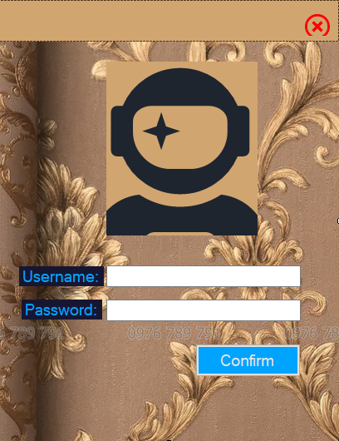

Hình 3 Thiết kế form Login

### 3.2. Form DashBoard

Trang chủ hiển thị tổng quát các chức năng chính của phần mềm. Trang hiện thị bảng menu các chức năng quản lý: quản lý sản phẩm, quản lý khách hàng, quản lý đơn hàng.

Góc phải trên cùng là đăng xuất khỏi phần mềm

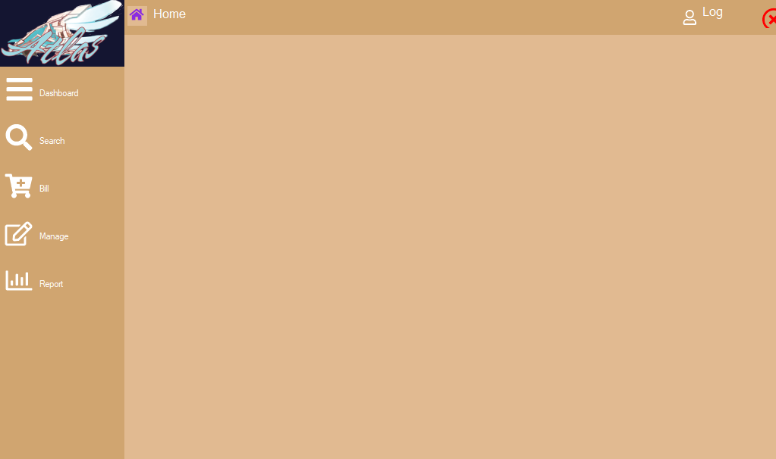

Hình 4 Thiết kế Form Dashboard

### 3.3.Form Search

Trang hiển thị thông tin chi tiết tất cả các sản phẩm của cửa hàng bao gồm: Mã sách, tên sách, tác giả, nhà xuất bản, mô tả, danh mục, số lượng, giá sách, trạng thái.

Hình 5 Thiết kế Form Search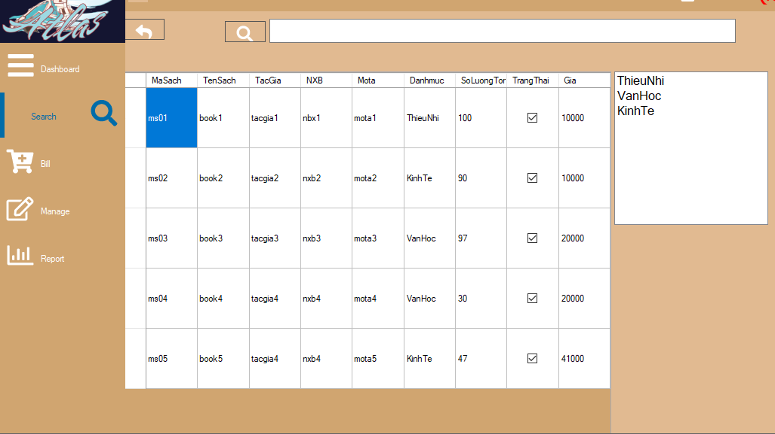

Trên trang hiển thị có thể thực hiện chức năng tìm kiếm sáng thông qua mã sách, tên sách và danh mục.

### 3.4. Form Bill

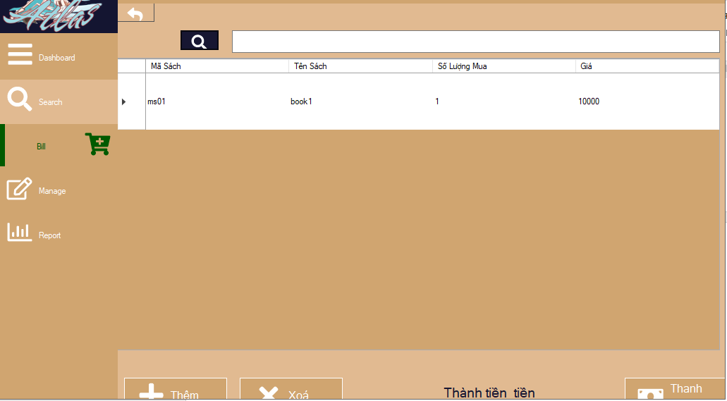Trang Bill dùng thể khách hàng tìm kiếm nhanh sản phẩm, thêm vào giỏ hàng cũng như thực hiện các chức năng thêm sản phẩm vào đơn hàng, tiến hàng thanh toán.

Hình 6 Thiết kế Form Bill

### 3.5. Form ManageResources

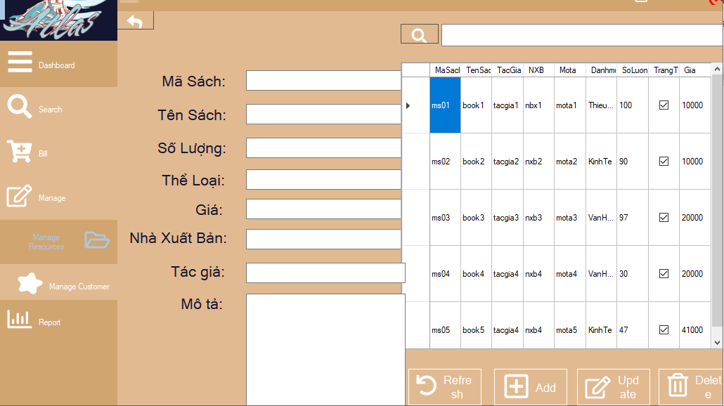Trang thể hiện lại chi tiết tất cả sản phẩm cũng như bản chi tiết từng sản phẩm. Trang thực hiện các chức năng quản lý sản phẩm: thêm sản phẩm, sửa sản phẩm, xóa sản phẩm.

Hình 7 Thiết kế Form ManageResources

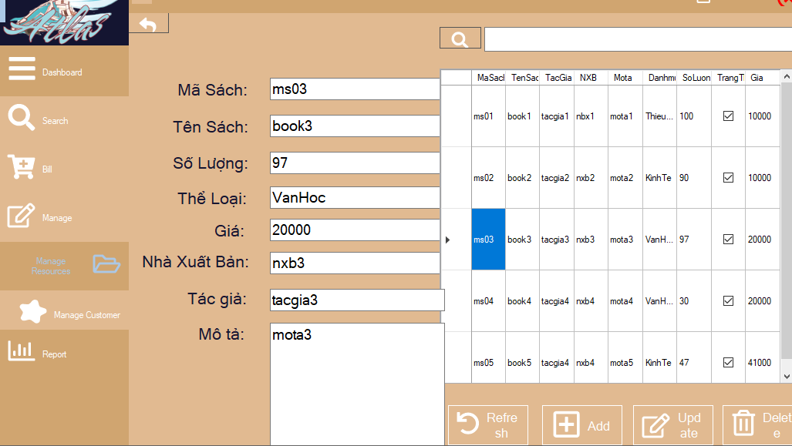Hình 8 Thiết kế chi tiết sản phẩm

### 3.6. Form Manage Customer

Trang thể hiện thông tin toàn bộ khách hàng gồm có: CMND, tên khách hàng, số điện thoại, địa chỉ, ngày sinh.

Đây là trang thực hiện các chức năng quản lý khách hàng: thêm, xóa, sửa.

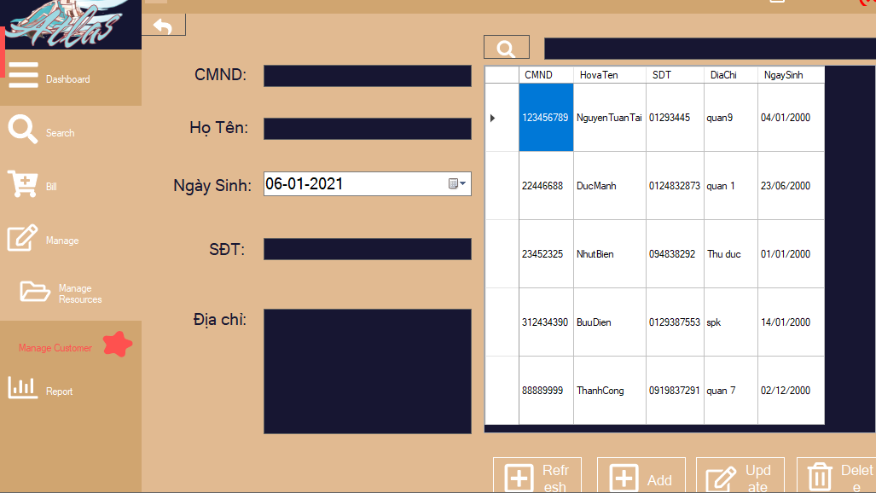Hình 9 Thiết kế Form Manage Customer

### 3.7. Form Report

Trang thể hiện các chức năng thống kê cơ bản của cửa hàng bao gồm: tổng doanh thu, tổng số lượng bán được, tổng số khách hàng.

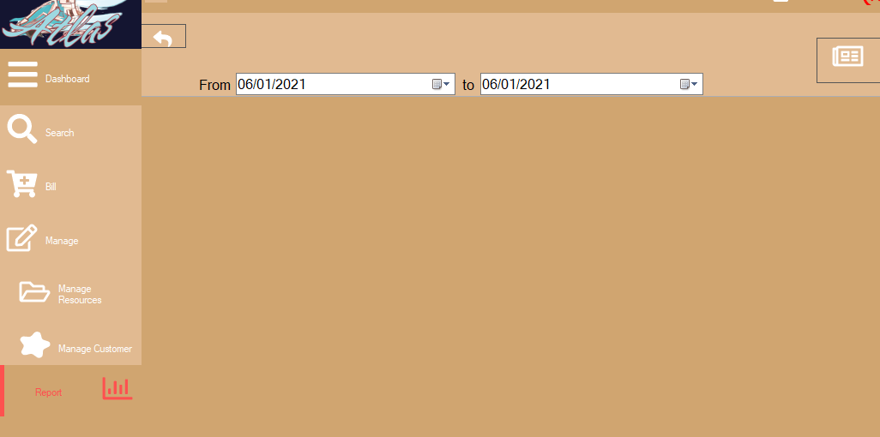Hình 10 Thiết kế Form Report

## CHƯƠNG 4: KẾT NỐI VỚI CƠ SỞ DỮ LIỆU

### 4.1 Chức năng các lớp phương thức

Bảng 15 Đặc tả các lớp chức năng

|  |  |  |  |
| --- | --- | --- | --- |
| **STT** | **Phương thức** | **Mục đích** | **Sinh viên thực hiện** |
| 1 | my_db | Thực hiện kết nối dữ liệu đến cơ sở dữ liệu, thực hiện query và nhận kết quả | Minh Tuấn, Đức Mạnh |
| 2 | SachController | Lớp sản phẩm thực hiện các chức năng trên cơ sở dữ liệu Product : lấy danh sách tất cả sản phẩm trong cửa hàng, lấy danh sách sản phẩm theo mã sản phẩm, tên sản phẩm, danh mục, thêm, xóa, sửa sản phẩm | Đức Mạnh, Tuấn Tài |
| 3 | KhachHang | Lớp khách hàng thực hiện các chức năng trên cơ sở dữ liệu KhachHang : lấy danh sách tát cả các khách hàng, lấy danh sách khách hàng theo CMND, thêm, xóa, sửa sản phẩm | Đức Mạnh, Tuấn Tài |
| 4 | PhieuNhap | Lớp phiếu nhập thực hiện các chức năng trên cơ sở dữ liệu PhieuNhap : thực hiện thêm phiếu nhập, kiểm tra sản phẩm, truy xuất chi tiết phiếu nhập hàng | Đức Mạnh |
| 5 | HoaDon | Lớp hóa đơn trình bày các thông tin chi tiết của hóa đơn, thông tin sản phẩm được mua, số lượng, giá tiền | Đức Mạnh |

### 4.2.Đặc tả các phương thức trong lớp

Bảng 16 Đặc tả các phương thức lớp SachController

|  |  |  |  |
| --- | --- | --- | --- |
| **STT** | **Phương thức** | **Mục đích** | **Tên file, stt dòng khai báo** |
| 1 | getAllBook()  Input: none  Output: DataTabe | Lấy danh sách tất cả các sách từ cơ sở dữ liệu | SachController.cs  (125) |
| 2 | getBookByID(string ID)  Input: ID Output: DataTable | Lấy danh sác tất cả các sách theo mã sách | SachController.cs  (134) |
| 3 | getBookByName(string Name)  Input: Name  Output: DataTable | Lấy danh sác tất cả các sách theo tên sách | SachController.cs  (143) |
| 4 | getBookByCate(string Cate)  Input: Cate  Output: DataTable | Lấy danh sác tất cả các sách theo danh mục sách | SachController.cs  (152) |
| 5 | insertBook(string ID, string Name, string Tacgia, string NXB, string Mota, string Danhmuc, int soluong, int gia)  Input:ID, Name, TacGia, NXB, Mota, soluong, gia  Output: bool | Thêm sách vào cơ sở dữ liệu | SachController.cs  (16) |
| 6 | updateBook(string ID, string Name, string Tacgia, string NXB, string Mota, string Danhmuc, int soluong, int gia)  Input:ID, Name, TacGia, NXB, Mota, soluong, gia  Output: bool | Cập nhật thông tin sách vào cơ sở dữ liệu | SachController.cs  (40) |
| 7 | updateQuantity(string ID, int quantity)  Input: ID, quantity  Output: bool | Cập nhật số lượng sách theo mã sách | SachController.cs  (66) |
| 8 | LaySoLuongSachTon  (string ID)  Input: ID  Output: int | Lấy số lượng sách còn lại trong cửa hàng theo mã sách | SachController.cs  (84) |
| 9 | checkIDBook(string ID)  Input: ID Output: bool | Kiểm tra sách theo mã sách | SachController.cs  (98) |
| 10 | deleteBook(string ID)  Input: ID  Output: book | Xóa sản phẩm khỏi cơ sở dữ liệu | SachController.cs  (161) |

Bảng 2.4.3.Đặc tả các phương thức lớp KhachHang

|  |  |  |  |
| --- | --- | --- | --- |
| **STT** | **Phương thức** | **Mục đích** | **Tên file, stt dòng khai báo** |
| 1 | getAllUser()  Input: none  Output: DataTable | Lấy danh sách tất cả khách hàng có trong cơ sở dữ liệu | KhachHang.cs  (76) |
| 2 | getUserByCMND  (string CMND)  Input: CMND  Output: DataTable | Lấy danh sách tất cả khách hàng theo CMND | KhachHang.cs  (85) |
| 3 | insertCustomer(string CMND, string Ten, datetime Ngaysinh, string Sdt, string Diachi)  Input: CMND, Ten, Ngaysinh, Sdt, Diachi  Output: bool | Thêm thông tin khách hàng | KhachHang.cs  (16) |
| 4 | updateCustomer(string CMND, string Ten, datetime Ngaysinh, string Sdt, string Diachi)  Input: CMND, Ten, Ngaysinh, Sdt, Diachi  Output: bool | Cập nhật thông tin khách hàng | KhachHang.cs  (37) |
| 5 | deleteCustomer(string CMND)  Input: CMND  Output: bool | Xóa thông tin khách hàng khỏi cơ sở dữ liệu | KhachHang.cs  (58) |

Bảng 17 Đặc tả các phương thức lớp PhieuNhap

|  |  |  |  |
| --- | --- | --- | --- |
| **STT** | **Phương thức** | **Mục đích** | **Tên file, stt dòng khai báo** |
| 1 | layIDPhieuNhap() | Lấy ra ID của phiếu nhập | PhieuNhap.cs  (54) |
| 2 | insertPhieuNhap(int ID, DateTime date, string ncc, int sum)  Input: ID, date, ncc, sum  Output: bool | Thêm phiếu nhập sản phẩm | PhieuNhap.cs  (16) |
| 3 | updateTongSoLuong  (int ID, int tong)  Input: ID, tong  Output: bool | Cập nhật số lượng của sản phẩm trong Phiếu nhập | PhieuNhap.cs  (36) |

Bảng 18 Đặc tả các phương thức lớp HoaDon

|  |  |  |  |
| --- | --- | --- | --- |
| **STT** | **Phương thức** | **Mục đích** | **Tên file, stt dòng khai báo** |
| 1 | insertHoaDon(string ID, string name, int sum, bool trangThai, DateTime date)  Input: ID, name, sum, trangThai, date  Output: bool | Kiểm tra thêm hóa đơn | HoaDon.cs  (16) |

## CHƯƠNG 5: CÀI ĐẶT VÀ KIỂM THỬ

### 5.1. Đăng nhập

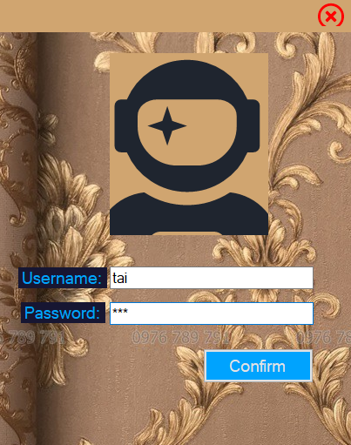Nhập tên tài khoản và mật khẩu để tiến hàng đăng nhập

Hình 2.5.1.Đăng nhập tài khoản

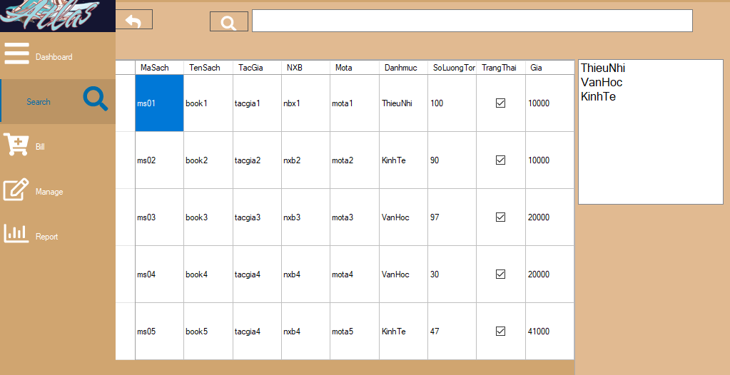Sau khi đăng nhập sẽ được điều hướng đến trang chủ. Khi chưa đăng nhập, chỉ có thể xem và tra cứu sản phẩm mà không thể thực hiện các chức năng khác.

Hình 2.5.2.Trang chủ đăng nhập

### 5.2. Thao tác chức năng quản lý sản phẩm

5.2.1. Tìm kiếm theo tên mã/tên sản phẩm

Để thực hiện chức năng tìm kiếm sản phẩm theo mã/tên sản phẩm, ta nhập mã/tên sản phẩm vào textBox và nhấn nút để tìn kiếm sản phẩm.

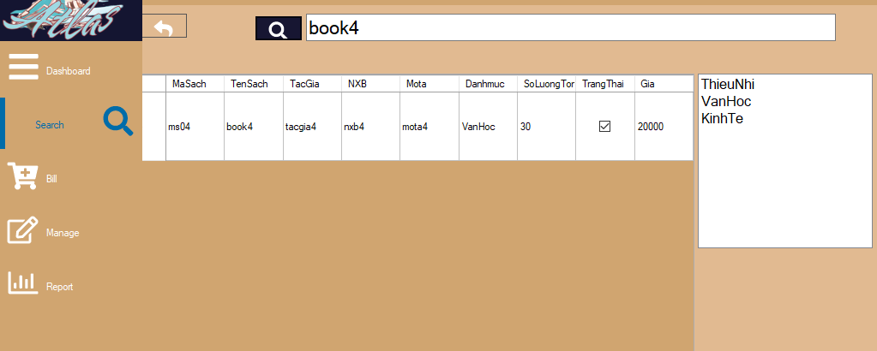

Hình 2.5.3 Tìm sản phẩm theo mã/tên sản phẩm

5.2.2. Tìm kiếm theo danh mục sản phẩm

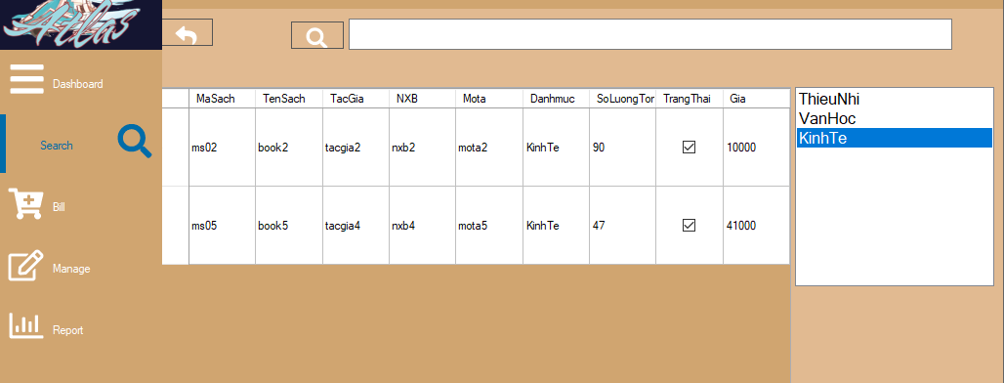Để thực hiện chức năng tìm kiếm sản phẩm theo danh mục sản phẩm, ta nhấn vào danh mục bên phải form để tìm kiếm.

Hình 2.5.4 Tìm sản phẩm theo danh mục sản phẩm

5.2.3. Thêm, xóa, cập nhật sản phẩm

Mỗi hàng trên danh sách sản phẩm đại diện cho sản phẩm đó. Khi ta nhấn vào sản phẩm sẽ hiện thông tin chi tiết của sản phẩm đó bên khung bên trái

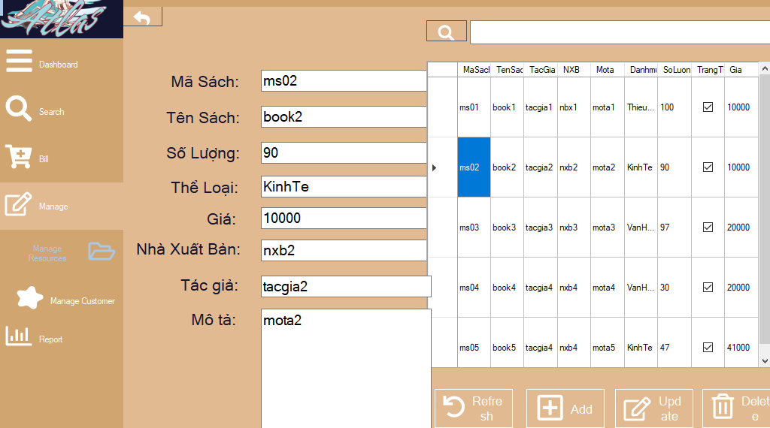

Hình 2.5.5. Trang chi tiết sản phẩm

Để cập nhật sản phẩm, ta chọn thuộc tính muốn cập nhật, điền đầy đủ thông tin và ấn nút để tiến hàng cập nhật sản phẩm. Khi cập nhật thông tin thành công sẽ xuất hiện thông báo “Cập nhật sách thành công”. Sau đó danh sách sản phẩm sẽ được cập nhật lại.

Để xóa một sản phẩm ta có hai cách: một là nhấn nút để xóa sản phẩm, hoặc ta cập nhật số lượng sản phẩm về 0. Khi xóa sẽ xuất hiện thông báo “Bạn có chắc chắn muốn xóa sản phẩm này?”, chọn “OK” nếu muốn xóa, “Hủy” để hủy thao tác. Khi xóa thành công sẽ xuất hiện thông báo “Xóa sách thành công”. Sau đó danh sách sẽ được cập nhật lại.

 Để thêm một sản phẩm ta nhấn nút và điển đầy đủ thông tin sản phẩm. Khi thêm thành công sẽ xuất hiện thông báo “Thêm sách thành công”’. Sau đó danh sách sẽ được cập nhật lại.

### 5.3. Thao tác chức năng quản lý khách hàng

5.3.1. Tìm kiếm theo CMND

Để thực hiện chức năng tìm kiếm khách hàng theo CMND, ta nhập CMND của khách hàng vào textBox và nhấn nút để tìn kiếm.

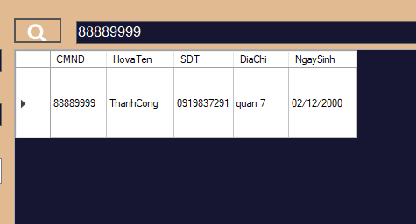 Hình 2.5.6.Tìm kiếm khách hàng theo CMND

5.3.2. Thêm, xóa, cập nhật khách hàng

Mỗi hàng trên danh sách khách hàng đại diện cho khách hàng đó. Khi ta nhấn vào khách hàng sẽ hiện thông tin chi tiết của khách hàng đó bên khung bên trái

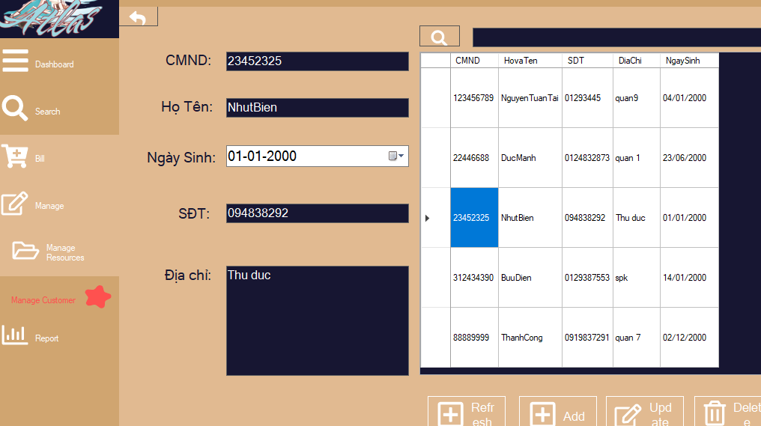Hình 2.5.7. Trang chi tiết khách hàng

Để cập nhật khách hàng, ta chọn thuộc tính muốn cập nhật, điền đầy đủ thông tin và ấn nút để tiến hàng cập nhật khách hàng. Khi cập nhật thông tin thành công sẽ xuất hiện thông báo “Cập nhật khách hàng thành công”. Sau đó danh sách khách hàng sẽ được cập nhật.

Để xóa một khách ta nhấn nút để xóa khách hàng.Khi xóa sẽ xuất hiện thông báo “Bạn có chắc chắn muốn xóa khách hàng này?”, chọn “OK” nếu muốn xóa, “Hủy” để hủy thao tác. Nếu xóa thành công sẽ xuất hiện thông báo “Xóa khách hàng thành công”. Sau đó danh sách sẽ được cập nhật.

 Để thêm một khách hàng ta nhấn nút và điển đầy đủ thông tin khách hàng. Khi thêm thành công sẽ xuất hiện thông báo “Thêm khách hàng thành công”’. Sau đó danh sách sẽ được cập nhật lại.

# PHẦN 3: KẾT LUẬN

### 1.Ưu điểm

* Phần mền quản lý sách hoạt động được với một số chức năng cơ bản.
* Giao diện gần gũi, dễ sử dụng.
* Dung lượng khá nhẹ
* Chương trình chạy ổn định, đã kiểm thử và kết quả chính xác, đúng yêu cầu

### 2.Hạn chế

* Trong quá trình thực hiện đồ án, do thiếu hiểu biết về ngôn ngữ lập trình và kiến thức về cơ sở dữ liệu, nên gặp nhiều khó khăn và có nhiều sai sót lẫn thiếu sót trong chương trình.
* Giao diện chưa thực sự bắt mắt, thu hút
* Còn thiếu sót nhiều chức năng.

### 3.Hướng phát triển

* Cập nhật thêm cho phần mềm nhiều tính năng khác (xuất excel, vẽ biểu đồ,…)
* Để phù hợp hơn với nhu cầu người dùng, phần mềm cần được tối ưu hóa về nhiều mặt.
* Xây dựng giao diện được bắt mắt hơn
* Thêm tình năng phân quyền cho nhiều cấp
* Thêm tính năng lấy mật khẩu
* Phát triển một phần mềm chính thức chạy trên nhiều hệ thống khác nhau.

# TÀI LIỆU THAM KHẢO

[1] Nguyễn Thành Sơ, *Hệ quản trị cơ sở dữ liệu*, Đại học sư phạm kỹ thuật thành phố Hồ Chí Minh.

[2] Huỳnh Xuân Phụng, *Lập trình trên Windown*, Đại học sư phạm kỹ thuật thành phố Hồ Chí Minh, https://youtu.be/1AjwxaBapEA, [10/11/2020]

[5] Huỳnh Quốc Hoàng Vương, *BÁO CÁO ĐỒ ÁN 1 TENSORGRAM PHẦN MỀM TẠO DIAGRAM CHO MÔ HÌNH TENSORFLOW*, Đại học sư phạm kỹ thuật thành phố Hồ Chí Minh.